Приложение 4
к постановлению Главы города Костромы

ПРОЕКТ
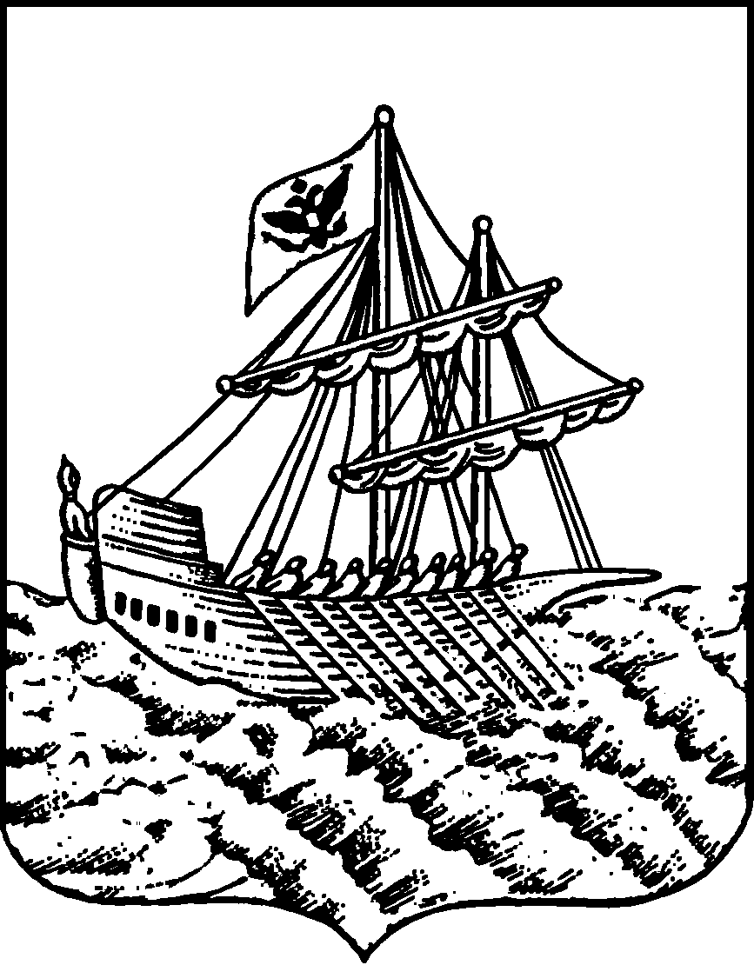
АДМИНИСТРАЦИЯ ГОРОДА КОСТРОМЫ
ПОСТАНОВЛЕНИЕ
№
О предоставлении разрешения на условно разрешенный вид использования земельного участка или объекта капитального строительства с кадастровым номером 44:27:090803:13, расположенного по адресу: Российская Федерация,
Костромская область, городской округ город Кострома,
город Кострома, улица Солониковская, д. 1

На основании заявления граждан от 2 сентября 2025 года № 49-УРВ-2025, в соответствии со статьей 39 Градостроительного кодекса Российской Федерации, протоколом публичных слушаний по вопросу предоставления разрешения на условно разрешенный вид использования земельного участка или объекта капитального строительства с кадастровым номером 44:27:090803:13, расположенного по адресу: Российская Федерация, Костромская область, городской округ город Кострома, город Кострома, улица Солониковская, д. 1, с учетом заключения о результатах публичных слушаний, рекомендаций Комиссии по подготовке проекта Правил землепользования и застройки города Костромы, руководствуясь статьями 42, 44, частью 1 статьи 57 Устава города Костромы,

ПОСТАНОВЛЯЮ:

1. Предоставить разрешение на условно разрешенный вид использования земельного участка или объекта капитального строительства с кадастровым номером 44:27:090803:13, площадью 4170 квадратных метров, расположенного по адресу: Российская Федерация, Костромская область, городской округ город Кострома, город Кострома, улица Солониковская, д. 1, - «Выставочно-ярмарочная деятельность», установленный в промышленной и коммунально-складской зоне размещения объектов II, III класса опасности П-2.
2. Настоящее постановление подлежит официальному опубликованию и размещению на официальном сайте Администрации города Костромы в информационно – телекоммуникационной сети «Интернет».

Глава Администрации города Костромы А. В. Смирнов

